

Comunicato Stampa n° 8

martedì 19 aprile
Presentazione de
Osservare l’universo – ...oltre le stelle, fino al Big Bang
finalista premio Galileo per la divulgazione scientifica
sarà presente L’Autore
Paolo De Bernardis
Conduce Francesco Bertola
ore 17,30 Auditorium Centro culturale Altinate / San Gaetano
Padova
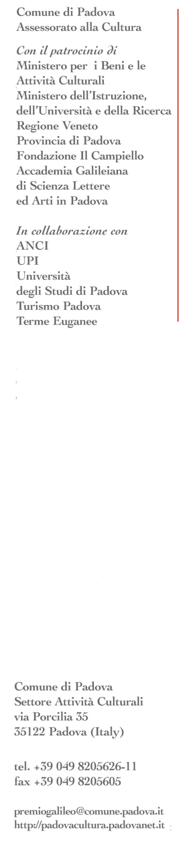
Ancora un appuntamento martedì 19 aprile 2011 alle ore 17.30 presso l’Auditorium Centro culturale Altinate/San Gaetano di Padova con uno degli autori della cinquina finalista della quinta edizione del Premio Galileo per la divulgazione scientifica. Tocca a Paolo De Bernardis, l’astrofisico italiano responsabile della missione Boomerang, presentare il proprio Osservare l’universo ... oltre le stelle fino al Big Bang, il Mulino Editore. Un libro divulgativo, capace di offrire risposte semplici ma precise sull’evoluzione dell’Universo per guardarlo con più consapevolezza e quindi interesse. L‘incontro sarà condotto da Francesco Bertola dell’Università di Padova.

La cerimonia finale del Premio Galileo per la divulgazione scientifica 2011 si terrà, alla presenza di una delegazione di tutte del scuole delle Province italiane che hanno composto la giuria popolare, giovedì 5 maggio.
---------------
Paolo De Bernardis
Osservare L'universo, ...Oltre le stelle, fino al Big Bang (Il Mulino 2010)
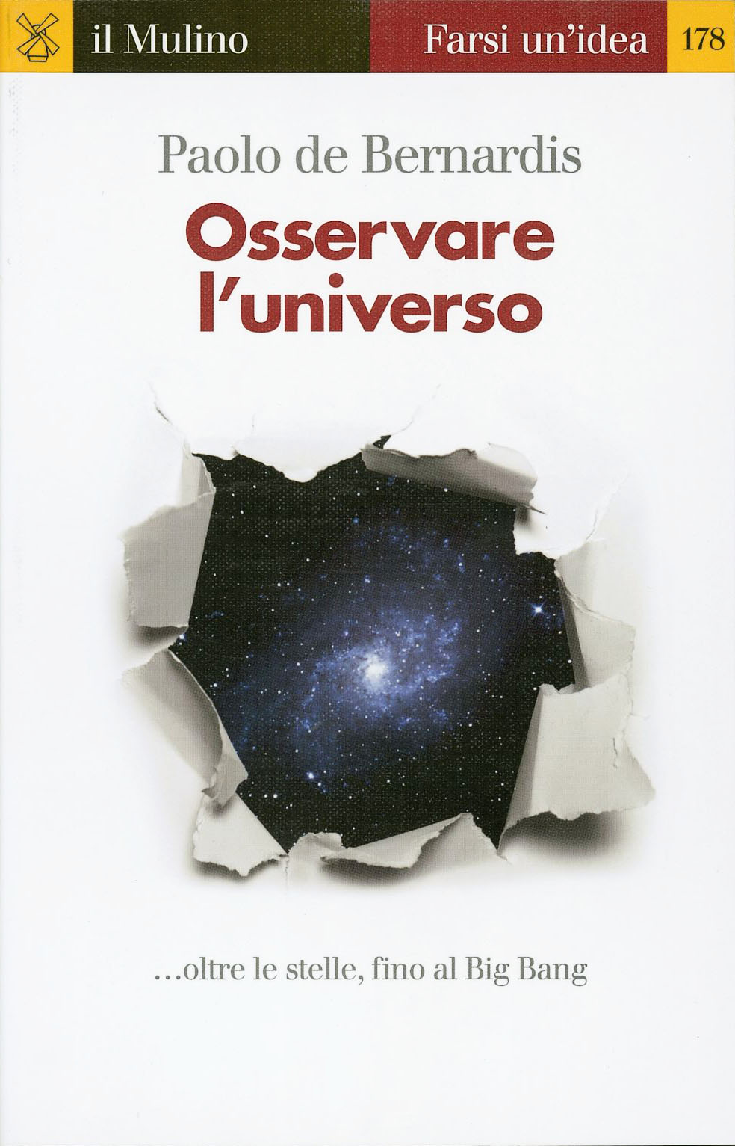
Quanto è grande l'universo? C'è stato un inizio e ci sarà una fine? Come si è fatta strada l'ipotesi del Big Bang? Come si fa a scoprire il passato dell'universo e a prevederne l'evoluzione futura? Domande antiche e in parte ancora irrisolte. Nel volume i passi più importanti del lungo cammino scientifico dall'età moderna fino alle scoperte più recenti, riguardanti la gerarchia di strutture cosmiche, l'espansione dell'universo, lo stato iniziale ultracaldo e ultradenso, che oggi i cosmologi possono osservare direttamente grazie a sofisticati telescopi e strumenti spaziali.

Il Premio Galileo ha il sostegno di Fondazione Antonveneta. Sponsor: Consorzio Venezia Nuova, Safilo, Morellato - Gioielli da vivere, Coveco, Schüco, APS Advertising, Società delle Autostrade Venezia e Padova, C.C.I.A.A. Padova, Net – Telerete, Telecom, MAAP. Con la collaborazione di: Consorzio di Promozione Turistica di Padova, Noleggiami.eu, Bookstore, Planetario Padova. Media sponsor: il Mattino di Padova, la Tribuna di Treviso, la Nuova di Venezia e Mestre, Focus, Coelum, Pantheon TV.
Ufficio stampaStudio Lavia – pd - 049/8364188 - 348/2628177 (Francesco Nosella)
info@studiolavia.it – francesco.nosella@studiolavia.it
www.studiolavia.it

